ALCUNE ATTIVITA’ SVOLTE IN GRUPPO
- La semina
- La pastorizia
- La concia delle pelli

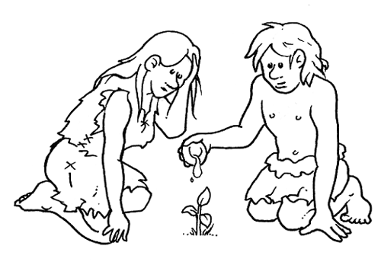
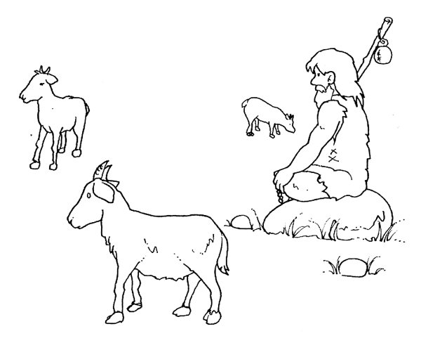
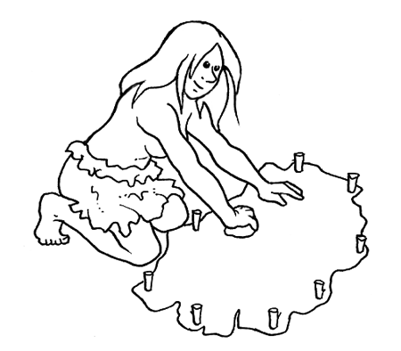

Il mini libro dei compiti a casa da leggere e colorare
a cura di Daniela Bianchi
Classe terza

1
4
c

Le prime comunità ebbero origine, in età neolitica, dall’insediamento stabile in determinate zone di gruppi di uomini precedentemente nomadi.
Circondati da paludi, montagne, sterminate pianure e foreste popolate da animali feroci le comunità del neolitico cominciarono a vincere gradualmente le difficoltà della natura e a uscire dal proprio isolamento, avviando i primi scambi commerciali.
Si scambiavano soprattutto materie prime come la selce e l’ossidiana. Lo sviluppo di questi scambi influenzò non solo l’aspetto economico ma anche quello culturale poiché comportò lo scambio di informazioni e di esperienze tra una popolazione e l’altra. Le comunità agricole dell’età neolitica, costituitesi come aggregazioni di clan, cioè di gruppi familiari, si basavano su un’organizzazione sociale molto semplice e egualitaria, poiché le divisioni erano determinate dall’età e dal sesso; non c’era un ceto superiore all’altro.
Il compito di prendere decisioni più importanti spettava al consiglio dei saggi e degli anziani.

Ogni famiglia provvedeva al proprio sostentamento attraverso il lavoro dei suoi membri e ogni comunità provvedeva a costruire le proprie suppellettili e i vari utensili di uso quotidiano. Poiché le tecniche di fabbricazione erano piuttosto semplici venivano esercitate nei momenti liberi dal lavoro agricolo e dalla caccia.
Alla donna erano affidati
compiti produttivi di
fondamentale importanza;
le donne seminavano,
raccoglievano e cocevano
le granaglie, fabbricavano
vasellami, filavano e tessevano.
Gli uomini invece cacciavano,
curavano il gregge dissodavano
la terra, costruivano le capanne e fabbricavano armi e attrezzi agricoli.
Vivere in una tribù offriva numerosi vantaggi non solo per la ricerca del cibo ma anche per la protezione dagli attacchi dei predatori e per proteggere il proprio territorio.
La vita di gruppo è difficile; assimilarne i principi richiede intelligenza e dunque un cervello più grande e sviluppato.

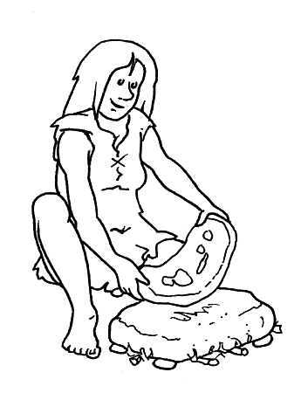

2
3

